Taller Enrutamiento Dinámico RIPv2
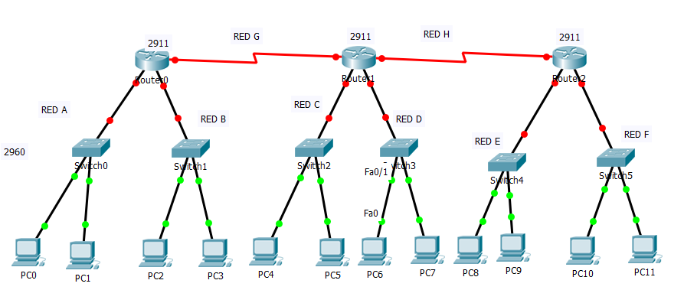
Con base en la imagen que se muestra, realizar la siguiente configuración:
- Calcular todas las subredes basados en la red 172.14.00 con mascara por defecto.
- Red A: 6300 hosts; Red B: 500 hosts; Red C: 3400 hosts; Red D:1000 hosts; Red E:270 hosts; Red F: 40 hosts; Red G: 2 hosts; Red H:2 hosts.
- Configuración básica de todos los dispositivos intermediarios Router y Switches.
- Los routers tienen los siguientes nombres: Medellín, Bogotá y Cali.
- Asignar la primera IP para el Router, la segunda para el SW y las dos últimas para los PC.
- Configurar las diferentes interfaces y cambiar su status.( no shutdown).
- Configurar las diferentes redes utilizando el protocolo RIPv2
- Revisar las tablas de enrutamiento.
- Revisar el estado del protocolo.
- Revisar la conectividad de la red.

Recuerda la idea es que la infraestructura funcione completamente. Por favor enviar la solución al correo: hrodrigs2004@yahoo.com
Buena Suerte.

